**KEY & EXPLANATION – DAY 10**

Practice 1 (File 10.2)

|  |  |
| --- | --- |
| 32C  33B  34D | 38B  39B  40C |
| 35D  36B  37A | 41C  42B  43A |

Practice 2

|  |  |
| --- | --- |
| 1A. Chia động từ  N + to V  Attempt to V: sự nỗ lực để làm gì | 9B. Liên từ  Nhìn sau: động từ nguyên thể (accommodate: đáp ứng)  In order to + động từ nguyên thể |
| 2C. Chia động từ  Dấu hiệu 3: chủ động/ bị động  Sau động từ cần điền không có tân ngữ => Bị động (be allowed) | 10C. Chia động từ  Be asked to V: được yêu cầu làm gì |
| 3C. Chia động từ  In order to V | 11C. Chia động từ  N + to V  Effort to V: sự nỗ lực để làm gì |
| 4C. Chia động từ  S + be + to V | 12B. Chia động từ  Be expected to V |
| 5A. Chia động từ  To V … , S+V | 13B. Chia động từ  Trong câu đã có động từ chính: “is”  Cần một chủ ngữ => Raising |
| 6D. Chia động từ  Be eligible to V | 14C. Chia động từ  Trong câu đã có động từ chính “tried”   * Cần một động từ phụ   Phân vân B và C vì try + to V/ Ving   * Dịch: Toàn bộ công nhân đã cố gắng miệt mài tìm ra các máy lỗi trước khi chúng được giao |
| 7B. Chia động từ  S + suggest + Ving | 15B. Chia động từ  S + discontinue + Ving |
| 8D. Từ loại  Nhìn trước: giới từ (for)  Ngó sau: cụm danh từ (the upcoming conference)  giới từ + Ving + cụm danh từ (organizing) | 16C. Chia động từ  Dấu hiệu 3: chủ động/ bị động  Phía sau động từ cần điền không có tân ngữ => bị động (are encouraged) |

**HOMEWORK**

Exercise 1 (6 questions)

|  |  |
| --- | --- |
| 1D |  |
| 2A |  |
| 3C |  |
| 4A |  |
| 5B |  |
| 6C |  |

Exercise 2 (25 questions)

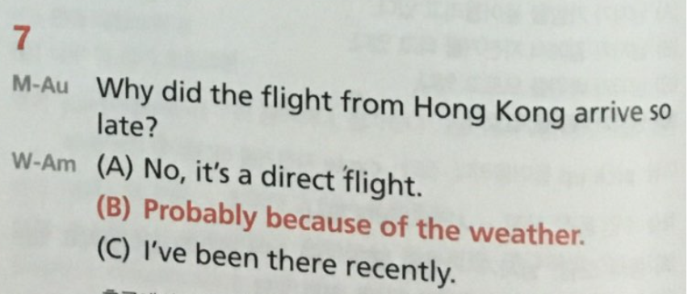

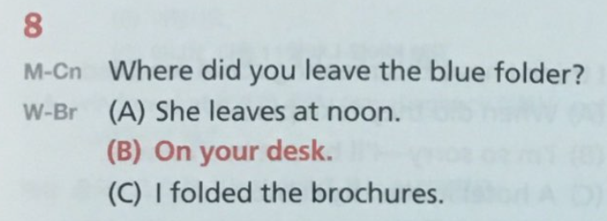

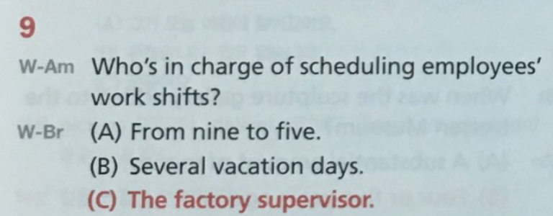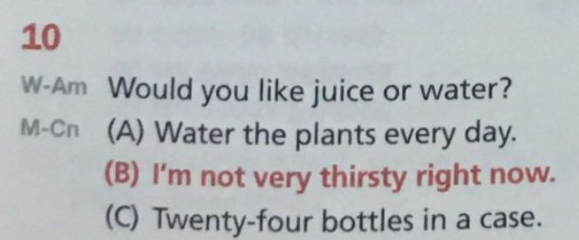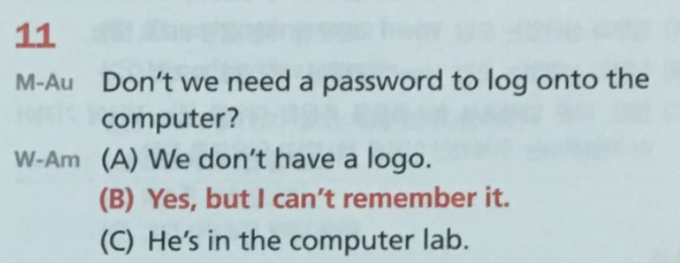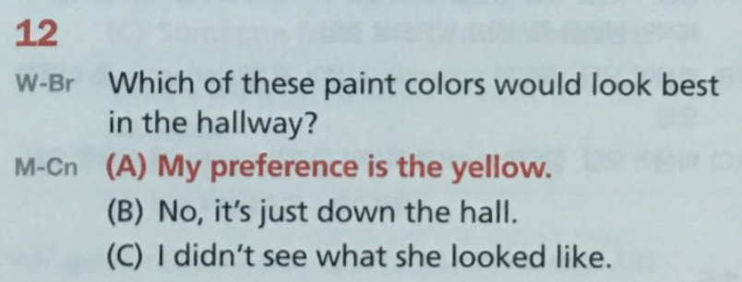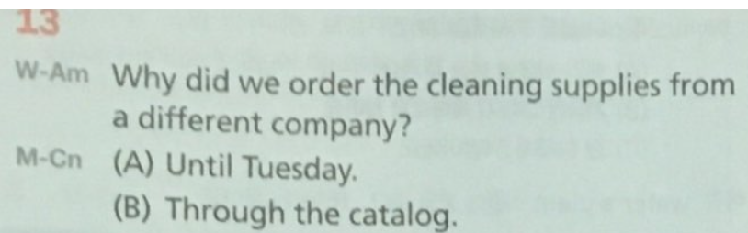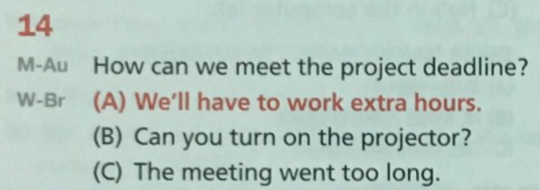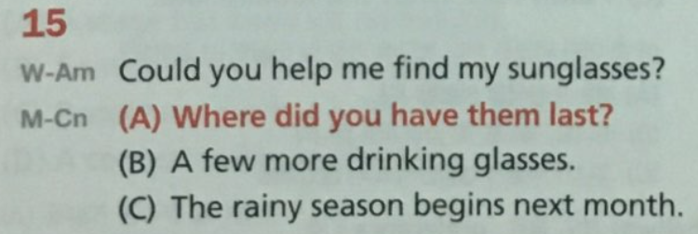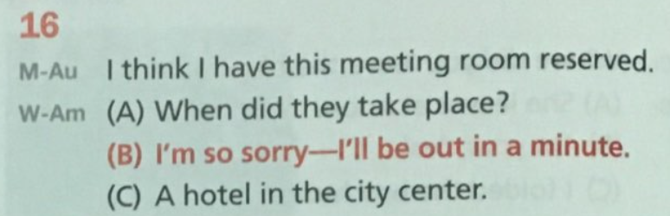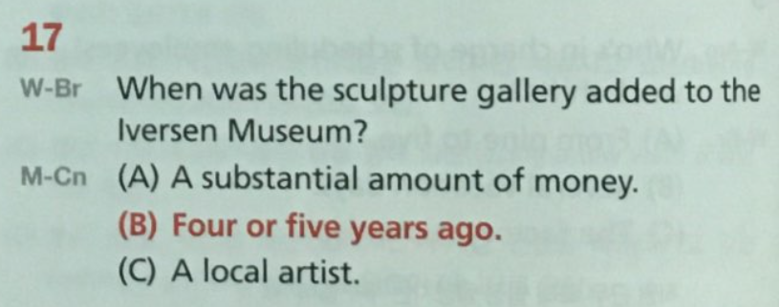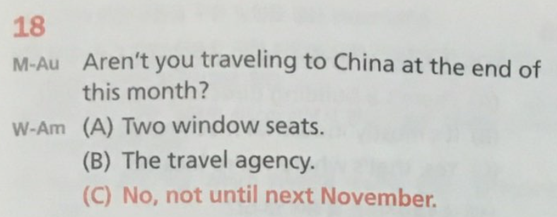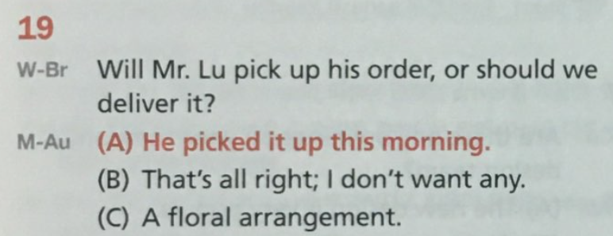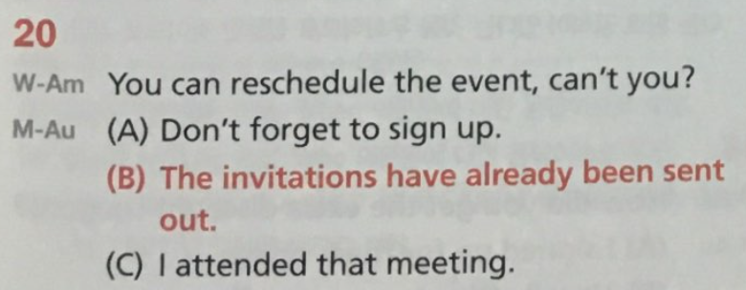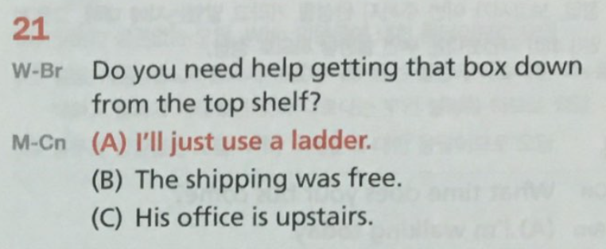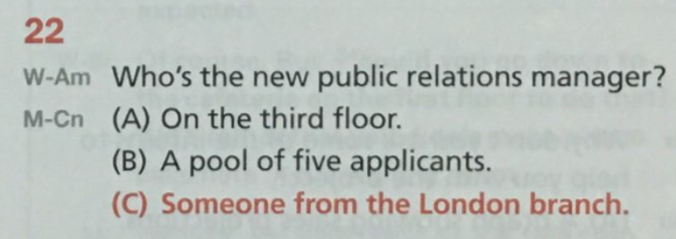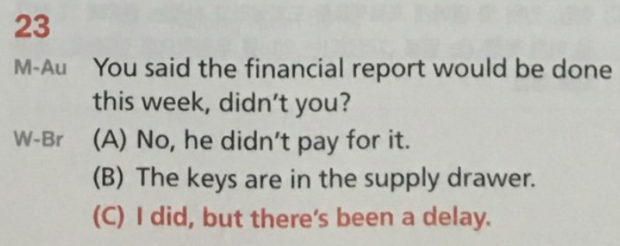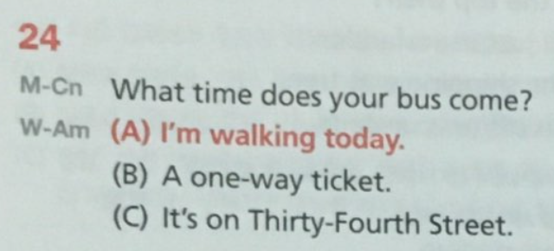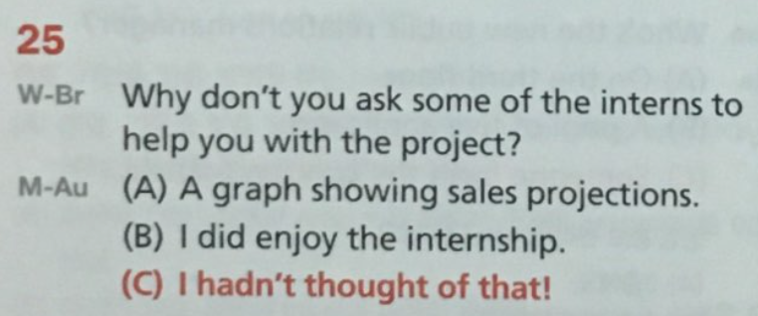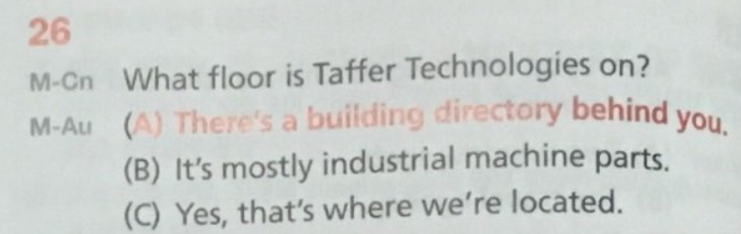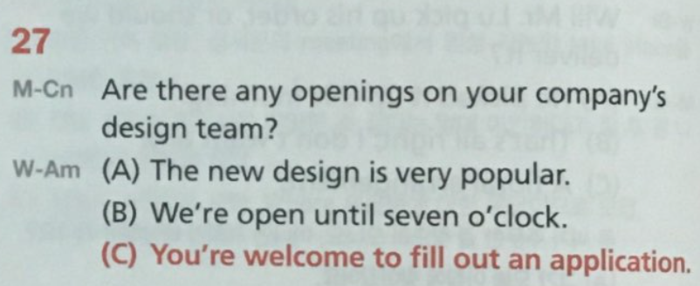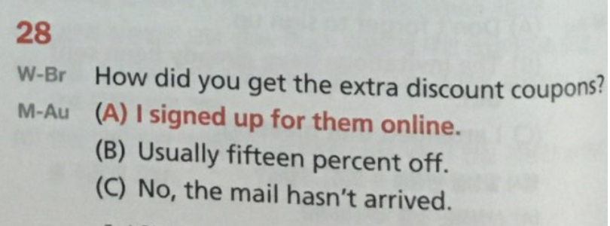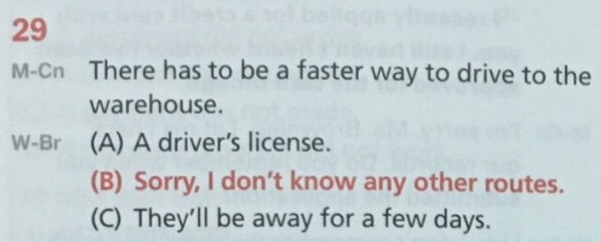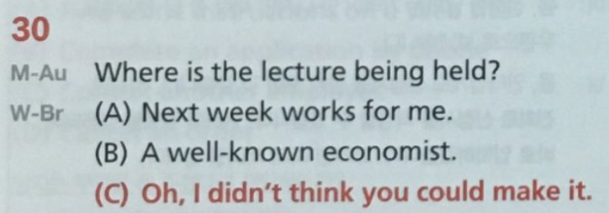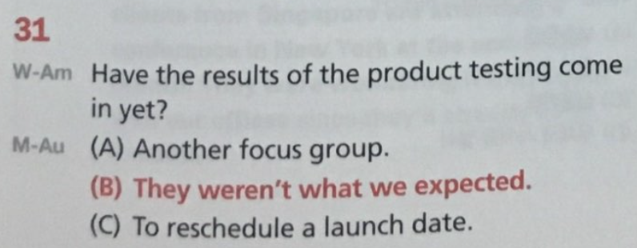

Exercise 3 (30 questions)

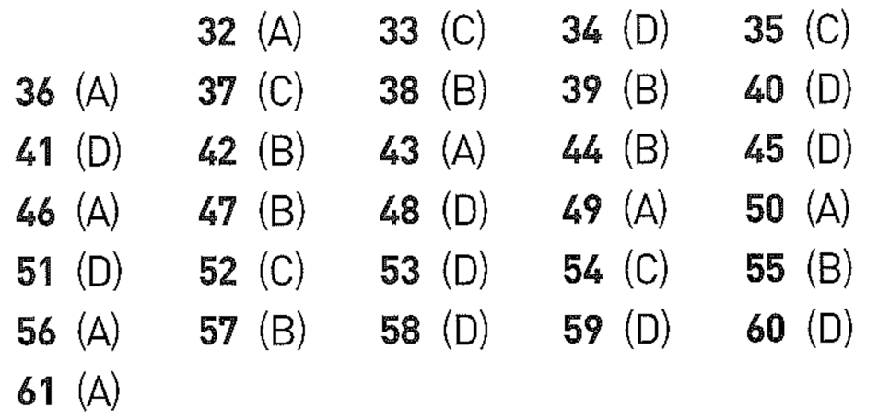

|  |  |
| --- | --- |
| 32-34 | 38-40 |
| 35-37 | 41-43 |

|  |  |
| --- | --- |
| 44-46 | 50-52 |
| 47-49 | 53-55 |

|  |  |
| --- | --- |
| 56-58 | 59-61 |

Exercise 4

|  |  |
| --- | --- |
| 1B. Từ loại  Nhìn trước: động từ chính (have)  Ngó sau: Ving (increasing)  Công thức: have difficulty + Ving | 16A. Chia động từ  Trong câu đã đầy đủ một mệnh đề  S + V + O (Mr. Ito + emphasized + the need)  Sau mệnh đề cần một động từ phụ mang tính mục đích (để làm gì ..)   * Chọn A (to hire) |
| 2B. Từ loại  Nhìn trước: giới từ (Upon)  Ngó sau: cụm danh từ (an effective management structure)  Giới từ + Ving + cụm danh từ   * Chọn B (introducing) | 17D. Chia động từ  Công thức: promise to V (hứa làm việc gì)   * Chọn D (to expand) |
| 3D. Chia động từ  Công thức: spend time + Ving   * Chọn D. studying | 18D. Chia động từ  Công thức: To V … , S+V (ám chỉ mục đihcs cho câu phía sau)   * Chọn D (Để tìm ra liệu một mặt hàng trên website có còn hàng hay không, đơn giản hãy bôi đậm sản phẩm và chọn nút “check on it” * Chọn D (To find) |
| 4B. Chia động từ  Công thức: S + recommend + Ving   * Chọn B (enhancing: cải thiện) | 19A. Chia động từ  Câu đã có đầy đủ mệnh đề S + V + O  Ms. Stanfford + emailed + the clients.   * Cần chọn một động từ phụ ( to V hoặc Ving)   S + V + O to V với to V ám chỉ mục đích “để làm gì)   * Chọn A (Bà Stanfford đã gửi email cho khách hàng để hỏi liệu có ga tàu gần văn phòng họ hay không) |
| 5B. Chia động từ  Công thức S + start to V | 20D. Chia động từ  Công thức: ask + O + to V   * Chọn D (to attend) |
| 6D. Chia động từ  Trước từ cần điền đã có “has”  Đây là dấu hiệu của thì HTHT  Động từ succeed đi theo cấu trúc  “succeed in + Ving”   * Chọn D (succeeded in) | 21C. Chia động từ  Công thức: be reminded to V (được nhắc nhở làm gì)   * Chọn C (to drive) |
| 7C. Chia động từ  Trong câu đã có động từ chính “is consider”  Vậy nên cần một chủ ngữ phía trước  “Purchasing a bigger factory” là một chủ ngữ   * Chọn C | 22B. Chia động từ  Công thức: avoid + Ving   * Chọn B (damaging) |
| 8B. Chia động từ  Công thức: object to + Ving (phản đối việc làm gì)   * Chọn B | 23A. Chia động từ  Các bạn chú ý: S + be + ADJ + to V   * Chọn A (bà Garcia đã rất vui nhận được báo cáo rằng công ty của bà ấy sẽ sớm được làm nổi bật trong tạp trí Town Times) |
| 9B. Chia động từ  Câu đã có động từ chính “are required”   * Không cần động từ chính mà cần động từ phụ * S + are required to V (được yêu cầu làm gì) | 24C. Chia động từ  Công thức: be eligible to V   * Chọn C. to receive |
| 10B. Chia động từ  Công thức: look forward to Ving   * Chọn B | 25C. Chia động từ  Công thức: spend time + Ving (với time là at least two months)   * Chọn C (analyzing: phân tích) |
| 11B. Chia động từ  Trong mệnh đề chứa từ cần điền “the precious chef left …” đã có động từ chính là “left” nên không cần động từ chính nữa => cần động từ phụ  Chọn to V vì câu cần một động từ phụ to V để chỉ mục đích “… để làm gì)  Các bạn ghi nhớ ghi câu đã có đầy đủ mệnh đề sẽ chọn to V nếu câu ám chỉ mục đích | 26D. Câu hỏi từ loại  Nhìn trước: giới từ (of)  Ngó sau: cụm danh từ (the project)  Công thức: giới từ + Ving + cụm danh từ   * Chọn D (funding: trợ cấp) |
| 12C. Chia động từ  Công thức: give up + Ving   * Chọn C (gambling: cá cược) | 27D. Chia động từ  Công thức: recommend + Ving   * Chọn D (purchasing) |
| 13A. Chia động từ  Trong câu đã có động từ chính “will allow”  Câu cần một chủ ngữ nên chọn A. Providing để tạo ra chủ ngữ “Providing a loan”  Các bạn không thể chọn danh từ làm chủ ngữ trong câu này vì danh từ đã có sẵn là “ a loan” | 28C. Câu hỏi từ loại  Nhìn trước: giới từ (by)  Ngó sau: cụm danh từ (paperwork )  Công thức: giới từ + Ving + cụm danh từ  Chọn C (reducing) |
| 14B. Chia động từ  Giới từ: from  Cụm danh từ: their cellphones  Công thức: giới từ + Ving + cụm danh từ   * Chọn B (using) | 29B. Chia động từ  Công thức: look forward to + Ving   * Chọn B (finding) |
| 15D. Chia động từ  Công thức: consider + Ving   * Chọn D (renegotiating: đàm phán lại) | 30D. Chia động từ  Công thức: object to + Ving   * Chọn D (having) |

Exercise 5 (19 questions)

